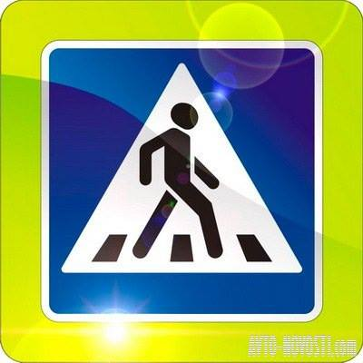
В Карелии продолжаются рейды, направленные на обеспечение безопасности пешеходов и предупреждения ДТП с их участием. Такие мероприятия в республике проводятся регулярно, сотрудники ГИБДД посещают организации и предприятия, учебные и дошкольные заведения, где разъясняют правила дорожного движения и активно пропагандируют безопасные меры предосторожности для пешеходов. Одним из наиболее эффективных методов безопасности пешехода наряду с соблюдением ПДД является использование световозвращателей в темное время суток. Практикой и временем доказано, отражающие элементы в свете фар водитель видит издалека – за 150-400 метров, а этого расстояния достаточно, чтобы правильно сориентироваться в дорожной обстановке.
Наезд на пешехода – одно из самых распространенных видов ДТП, почти каждое 4 дорожное происшествие на дорогах Карелии происходит с участием пешехода. С начала года в 147 автонаездах погибли 15 человек, 142 получили ранения, в том числе 31 ребенок. Специальные рейдовые мероприятия и усиленный контроль над соблюдением ПДД РФ водителями при движении через пешеходные переходы приносят свои положительные результаты. В 2016 году число дорожных аварий с пешеходами в сравнении с прошлым годом снизилось на 19%, на 12% стало меньше трагических последствий.
Госавтоинспекция Карелии рекомендует и водителям, и пешеходам быть предельно осторожными и внимательными на дороге и неукоснительно соблюдать правила безопасного поведения. Взаимопонимание участников дорожного движения и уважение друг к другу помогут избежать многих трагедий на дорогах.

Госавтоинспекция г.Суоярви

